УРОК ПИСЬМА В 1 «А» КЛАССЕ ПО ТЕМЕ: « ЗАГЛАВНАЯ БУКВА В ».

ЦЕЛИ: - создать условия для знакомства с написанием заглавной буквы В, расширение
знаний о написании имён собственных;
- содействовать формированию навыков безотрывного письма, развитию
орфографической зоркости в письме;
- способствовать воспитанию аккуратности, интереса к урокам русского языка,
уважительного отношения друг к другу.

ХОД УРОКА.

- ОРГАНИЗАЦИОННЫЙ МОМЕНТ.
- Здравствуйте, ребята. Садитесь.
Начнём урок письма. Но сначала приготовим наши пальчики ( Поочерёдное сгибание пальцев, начиная с большого).

Этот пальчик – дедушка,
Этот пальчик – бабушка,
Этот пальчик – папочка,
Этот пальчик – мамочка,
Этот пальчик – я,
Вот и вся моя семья!

- Молодцы. Откроем прописи на с.9;
Пропись я свою открою,
Уголочком положу.
Я, друзья, от вас не скрою,
Ручку правильно держу.
Сяду прямо, не согнусь,
За работу я возьмусь!

- С какой буквой мы познакомились на уроке чтения? ( С буквой «вэ».)
- Сегодня мы познакомимся с написанием заглавной буквы В и поможет нам…
( на доске появляется гном Секретик). Верно, Секретик.
- Интересно, куда же он нас сегодня приведёт? Давайте отправимся за ним! И так в путь!
- Секретик увидел что-то интересное! ( На доске заглавные и печатные буквы)

В В - Сравните эти буквы.

- Кто сможет объяснить Секретику и всем нам как надо писать заглавную букву В?
- Смелее, я помогу.
* Ставим ручку на 1/3 сверху в дополнительной строке, опускаемся по наклонной линии вниз, выписываем петельку (перехлёст на 1/3 снизу в дополнительной строке), поднимаемся до условной линии ( определяющей высоту буквы), задерживаемся, опускаемся по наклонной в средней третьей части дополнительной строки, а в нижней – выписываем острый уголок влево, перед верхней линеечкой рабочей строки разворачиваем ручку, опускаемся по наклонной линии и выписываем клюшку. ( Обращаю внимание на острый уголок).

- Найдите в прописи заглавную букву В. Медленно проговариваем и обводим по точкам.
- Следующие буквы пропишите самостоятельно. Самую удачную букву выделите.
- Хорошо.
- Секретик пришёл на полянку. Смотрите, какая она красивая и необычная. Что вы видите? ( там живут заглавные и строчные буквы В,в; они ходят парами как мама с ребёнком).
- А какое соединение используем мы с вами? (1/3 снизу)
- Молодцы. Обведите по точкам и продолжите дальше самостоятельно.
- Секретик взял зонтик. Что бы это значило? ( предлагает поиграть, составить слова).
На доске: Вл Во Ви

- С какой буквы должны начинаться слова?
- Какая она: заглавная или строчная?
- Что мы можем писать с большой буквы? ( имена, отчества людей)
- Придумайте имена собственные. ( Владик, Владимир, Владлена, Вова, Вика, Витя)
- Молодцы!
- Запишем по одному разу эти соединения букв. ( Соединения 1/3 снизу, 1/2).
- Дождик начался, Секретик дальше идти не может.
Споём песенку дождику, и он перестанет.

Дождик песенку поёт кап-кап,
Только кто его поймёт кап-кап.
Не поймём ни я, ни ты кап-кап,
Но зато поймут цветы кап-кап.
Да зелёная листва кап-кап,
Да зелёная трава кап-кап.

- Вот и небо прояснилось. Отправляемся дальше.
- Секретик встретил на своём пути… (Девочку и мальчика)
- Догадайтесь, как же их зовут? (Вова, Вика)
- Как пишутся имена? ( С большой буквы)
- Запишем имена ребят в прописях. (Один ученик пишет у доски имя мальчика, другой – имя девочки)
- Поставьте в словах ударение. Разделите на слоги.
- Хорошо.
- Вова и Вика приглашают нас и Секретика в село, где они живут. Прочитайте название этого населённого пункта. (Варваровка)
- Какое интересное название. Образовалось оно от женского имени Варвара, Варя.
- С какой буквы записано название села? ( с большой)
- Названия городов, деревень, сёл, то есть населённых пунктов пишутся с большой буквы.
Геля, Женя,
Валя, Андрей,
Павлик, Миша – обведите слово по точкам, а остальные ребята напишут самостоятельно.
- Ребята, посмотрите какой сказочный домик в селе Варваровка! Какие красивые, необычные окна, стёкла разноцветные.
- Прочитайте слово, которое у вас написано в прописях рядом с рисунком. (Витраж)
- Что же обозначает это слово? Подумайте. ВИТРАЖ - …
Секретик взял разноцветные шарики и просит в слове витраж указать соединения.

 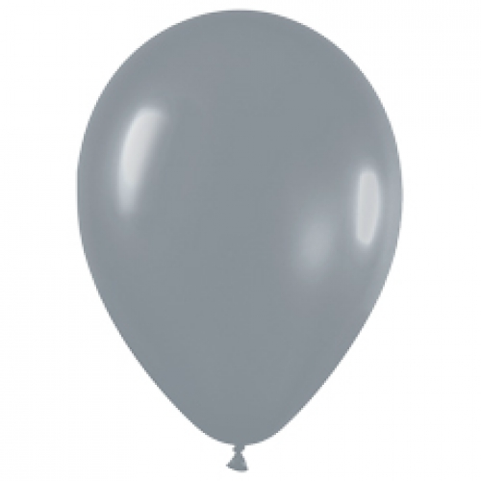 ( работают самостоятельно )

Проверка у доски.
- Ребята, пока Секретик путешествует, дед Буквоед пробрался на страницы прописи и унёс элементы букв. Давайте, поможем буквам!
- Каким буквам помогли? (н, у, а, и, в, ы, к, т, л, р, о, б)
- Молодцы.
- Секретик пошёл с Вовой на огород и увидел там много интересного. Вова сам вырастил…(картинка «лук»)
- Ответьте на вопрос в прописях. Запишем ответ.
- Ученик комментирует.
Вова вырастил лук.
- Секретик решил ещё погостить в селе Варваровке, а наше путешествие подошло к концу.
- Ой, ребята. У нас же Миша болеет. Вы к нему пойдёте после уроков, что расскажете об уроке письма?
Учились писать заглавную букву В и слова с этой буквой
- Прогнали деда Буквоеда и помогли буквам.
- Познакомились с Вовой и Викой, они живут в селе Варваровка. Писали собственные имена.
- Спасибо вам. Урок окончен.

